- 如图1-1先摸索数据筛选的规则，爬取一级网址以及标题和创作时间。
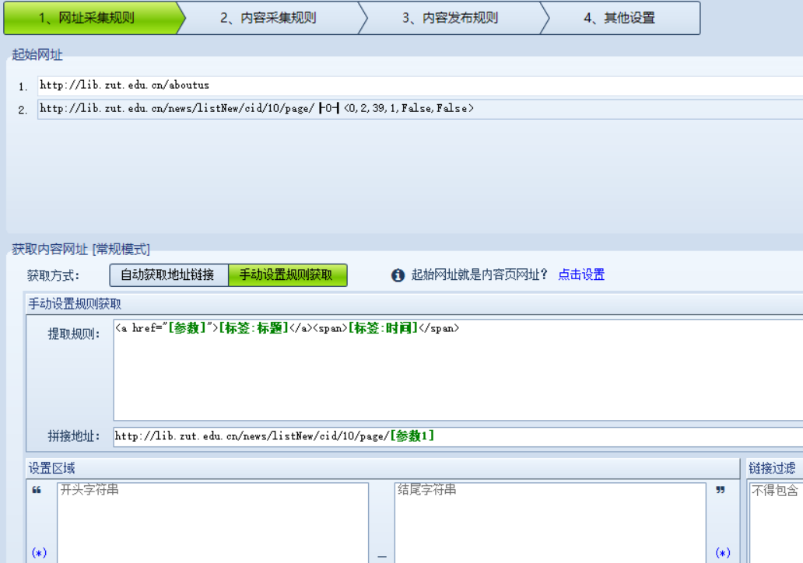
图1-1
如图1-2则为爬取的内容样例
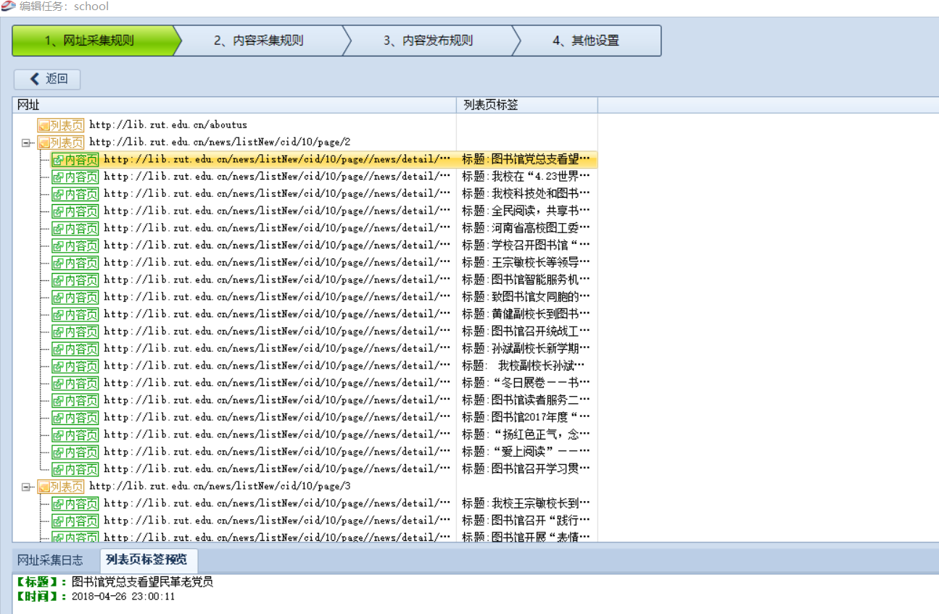
图1-2

